Моделирование перемещения подвижного объекта с адаптивным позиционно-траекторным управлением и контуром оценивания неизмеряемых параметров модели

А.Е. Кульченко, М.Ю. Медведев, В.А. Шевченко, В.С.Лазарев,
Южный федеральный университет, Таганрог
Аннотация: В работе представлен краткий обзор современных адаптивных систем управления подвижными объектами. Промоделирован полет подвижного объекта вертолетного типа с применением алгоритма адаптации позиционно-траекторной системы управления, с контуром оценивания аддитивных возмущений, эталонной моделью и контуром астатизма. Приведено сравнение результатов моделирования для двух случаев при заданных постоянных коэффициентах адаптации и при использовании автоматической настройки коэффициентов адаптации.
Ключевые слова: адаптивное управление, вертолет, позиционно-траекторное управление, наблюдатель, оценивание, подвижный объект, полет, компьютерное моделирование.
Введение
Принципы адаптивного управления подвижными объектами (ПО) были заложены в работах [1- 3]. В настоящее время развивается направление, связанное с многосвязными беспоисковыми адаптивными системами управления подвижными объектами вертолетного типа. В работах [4, 5] был изложен подход к построению системы управления вертолетом с применением нелинейных алгоритмов и адаптивных подходов к управлению. При построении системы авторы применили инверсионный закон управления, расширенный за счет нейросети. Предложенный инверсионный закон управления получен с использованием упрощенной модели вертолета и информации о положении его органов управления в режиме висения [5-7]. В работе применяется комбинация из двух методов и используется скрытый слой персептрона нейросети в качестве универсального аппроксиматора. В работах [8, 9] авторы применили обратную связь по выходу для построения системы управления испытательной модели вертолета. В структуре обратной связи автопилота авторы не используют наблюдатель состояния. В статье [4] приведена адаптивная система управления скоростью одновинтового вертолета. Для адаптации коэффициентов регулятора и учета внешних возмущений авторы используют нейросеть. В [5, 7, 10] применен адаптивный алгоритм управления вертолетом Yamaha R-MAX с использованием линеаризованных уравнений движения.
Основываясь на анализе работ можно сделать вывод, что применение адаптивных методов, с одной стороны, позволяет отказаться от построения высокоточных моделей [11,12], с другой стороны позволяет перенести технологию разработки систем управления на другие летательные аппараты вертолетного типа. В настоящей работе моделируется полет вертолета под управлением многоконтурной позиционно-траекторной системы управления с обеспечением астатизма и адаптивной настройкой параметров.
Моделирование адаптивного алгоритма управления с наблюдением неизмеряемых параметров исследуемой модели
В общем виде математическая модель ПО вертолетного типа описывается выражениями:
$$\begin{aligned}\overset{˙}{y}=R(y)x, \\ \overset{˙}{x}=M^{−1}(F_{u}+F_{d}),\end{aligned}$$
где $y$– вектор линейных и угловых положений подвижного объекта во внешней системе координат; $x$– вектор линейных и угловых скоростей подвижного объекта в связанной системе координат; $R(y)$– матрица кинематики; $M$– матрица инерционных параметров; $F_{u}$– вектор управляющих сил и моментов; $F_{d}$– вектор прочих сил и моментов, действующих на подвижный объект. Параметры модели вертолета взяты из работы [13].
Вектор управляющих сил и моментов имеет вид [15]:
$$\begin{aligned}F_{u}=−F_{d}+(A_{1}{\text{RM}}^{−1})^{−1}∗(−A_{1}\overset{˙}{R}x+A_{1}{\overset{˙}{R}}_{m}x_{m}+A_{1}R_{m}{\overset{˙}{x}}_{m}−B_{1}(A_{1}y−A_{1}y_{m}) \\ −B_{2}(A_{1}R(y)x−A_{1}R(y_{m})x_{m})−T_{2}\overset{˙}{e}−T_{1}e),\end{aligned}$$
где $e=A_{1}y−A_{1}y_{m}+B_{1}z_{1}+B_{2}z_{2}$– ошибка позиционирования объекта, $A_{1}$–матрица постоянных коэффициентов, $y_{m}$– линейные и угловые положения номинальной модели во внешней системе координат, $x_{m}$– вектор линейных и угловых скоростей номинальной модели в связанной системе координат, $T_{1}$,$T_{2}$ – положительно определенные диагональные матрицы постоянных коэффициентов, $z_{1}$, $z_{2}$– векторы дополнительных переменных.
Для оценивания неизмеряемых параметров и действующих возмущений на вертолет применен метод синтеза наблюдателя производных, приведенный в [14, 15]:
$$\begin{aligned}{\overset{˙}{z}}_{1}=z_{2}, \\ {\overset{˙}{z}}_{2}=A_{1}y−A_{1}y_{m}\text{.}\end{aligned}$$
В данной работе проводится численное исследование адаптивной системы управления ПО вертолетного типа. Вертолет начинает движение из точки x=0; y=0; z=0. Начальные значения скоростей заданы нулевыми. Траектория движения задается в виде:
$$A_{2}=−[1+t,4,5,0,0,0]^{T},$$
где $t$ –время моделирования, $t_{0}=0$; $t_{\text{конечное}}=\text{35}$.
В полете на вертолет действуют неизмеряемое параметрическое и внешнее возмущения описывается выражением:
$$F_{v}=0\text{.}2∗{\text{Fd}}_{0}+G+[5,−3+\text{sin}(0\text{.}5t),2+\text{cos}(0\text{.}4t),0,0,0]^{T},$$
где ${\text{Fd}}_{0}$ –номинальное значение вектора $\text{Fd}$, $G$–вектор силы тяжести.
На рис. 1-4 приведены результаты моделирования для двух случаев, при постоянных коэффициентах регулятора $B_{1}=\text{10}$, $B_{2}=5$ (черная линия) и при их автоматической настройке (красная линия). Пунктирной линией обозначена заданная траектория. При адаптации коэффициентов их начальные значения взяты нулевыми $B_{1}(t_{0})=0$, $B_{2}(t_{0})=0$. Автоматическая настройка коэффициентов адаптации произведена с использованием выражений [15]:
$$\begin{aligned}{\overset{˙}{s}}_{1}=−γ_{1}z_{1}^{T}A_{1}(y−y_{m}), \\ B_{1}=α∗s_{1}^{2}, \\ B_{2}=(1+α)∗s_{1},\end{aligned}$$
где $z_{1}$–дополнительная переменная, $s_{1}$–матрица настраиваемых параметров, $α$–положительный постоянный коэффициент, $y$,$y_{m}$–векторы линейных и угловых положений вертолета.
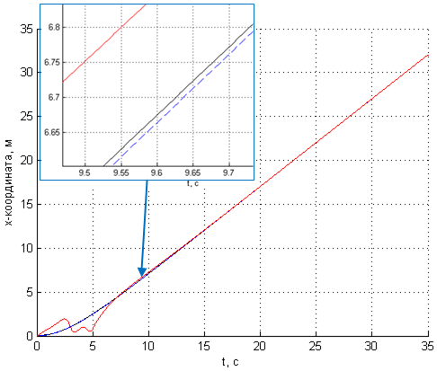
Рис. 1. – Изменение положения вертолета по оси Ox во времени.

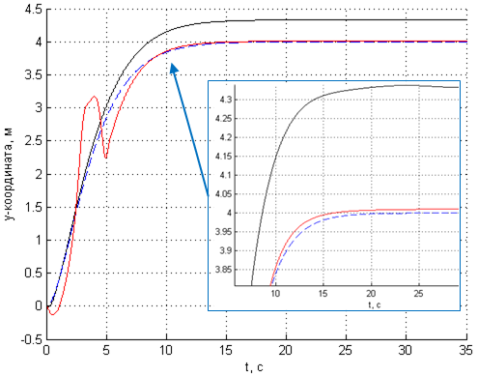
Рис. 2. – Изменение положения вертолета по оси Oy (по высоте) во времени
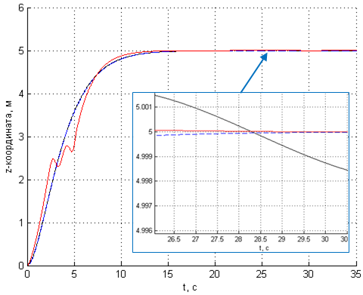
Рис. 3. – Изменение положения вертолета по оси Oz во времени

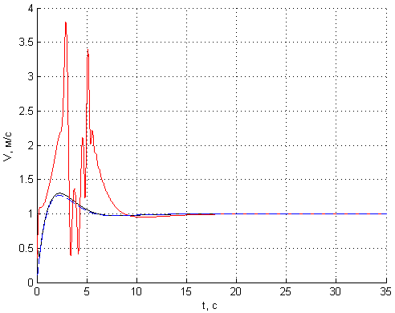
Рис. 4. – Изменение путевой скорости вертолета во времени
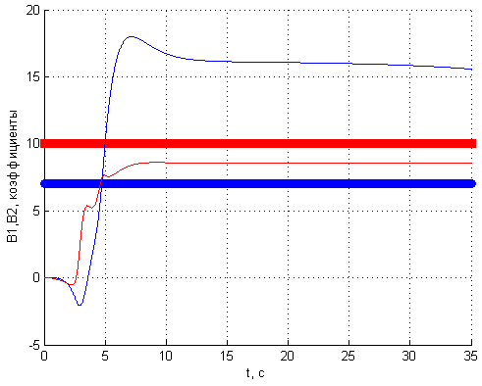
Рис. 5. – Адаптация элементов матриц $B_{1}$,$B_{2}$
На рис. 1-3 приведены линейные координаты положения вертолета в пространстве, где x, z – координаты в горизонтальной плоскости, а y- высота. На рис. 4 показано изменение путевой скорости вертолета V во времени. На рис. 5 приведен процесс настройки коэффициентов адаптации во времени. Из рис. 1-5 видно, что увеличение элементов матриц B1, B2 приводит к уменьшению ошибки отработки. В свою очередь, это приводит к увеличению амплитуды управляющих воздействий. На рис. 4 видны затухающие колебания путевой скорости, связанные с нулевыми начальными значениями B1, B2. Из рис. 3-4 видно, что по мере настройки точность отработки заданной траектории повышается.
Заключение
Промоделирован полет одновинтового вертолета с многоконтурной позиционно-траекторной системой управления. В отличие от [5-7] в работе исследована нелинейная система. Применен алгоритм адаптации коэффициентов матриц B1 и B2 [15], который позволяет сохранить заданное соотношение между корнями характеристического уравнения. При использовании данного алгоритма управляющие воздействия могут выходить за ограничения, накладываемые на управления. Для их компенсации в [15] предлагается вводить дополнительный контур адаптации.
Благодарности
Работа выполнена при поддержке проекта РФФИ № 16-08-00013 «Разработка метода двухконтурной адаптации систем позиционно-траекторного управления с использованием робастных наблюдателей возмущений и эталонных моделей», а так же поддержана Министерством образования и науки РФ, НИР по государственному заданию ВУЗам и научным организациям в сфере научной деятельности (№114041540005).
Литература
- Путов В.В. Прямые и непрямые беспоисковые адаптивные системы с мажорирующими функциями и их приложения к управлению многостепенными нелинейными упругими механическими объектами // Мехатроника, автоматизация и управление. – 2007. – № 10. – С. 4–11.
- Бойчук Л.М. Метод структурного синтеза нелинейных систем автоматического управления. – М.: Энергия, 1971, 112 с.
- Пшихопов В.Х, Федотов А.А, Медведев М.Ю., Медведева Т.Н., Гуренко Б.В., Позиционно-траекторная система прямого адаптивного управления морскими подвижными объектами // Инженерный вестник Дона, 2014, №3 URL:ivdon.ru/ru/magazine/archive/n3y2014/2496.
- Corban, J. Eric. Flight Evaluation of an Adaptive Velocity Command System for Unmanned Helicopters / J. Eric Corban, Anthony J. Calise, J. V. R. Prasad, Gerhard Heynen, Benedikt Koenig, Jeong Hur // AIAA Guidance, Navigation, and Control Conference, Chicago, Illinois,10-13 August 2009.–16 pp.
- Johnson, E. N. Adaptive flight control for an autonomous unmanned helicopter / E.N. Johnson, S.K. Kannan // Proceedings of the AIAA Guidance, Navigation, and Control Conference, 2002. –11 pp.
- Munzinger, C. Development of a Real-Time Flight Simulator for An Experimental Model Helicopter: M.S. thesis ... MS. – Georgia Institute of Technology, School of Aerospace Engineering, Atlanta, GA 30332, 1997.–121 pp.
- Johnson, E. N. Modeling and Simulation for Small Autonomous Helicopter Development / E. N. Johnson, P. D. DeBitetto // AIAA Modelling & Simulation Technologies Conference, Monterey, California, 1997. –11 pp.
- Calise, A.J. High Bandwidth Adaptive Flight Control /A.J. Calise, Hungu Lee, Nakwan Kim // AIAA Guidance, Navigation, and Control Conference, 2000. –12 pp.
- Corban, J.E., Flight Test of an Adaptive Control System for Unmanned Helicopter Trajectory Following /J.E. Corban, A.J. Calise, J.V.R. Prasad // AIAA Guidance, Navigation, and Control Conference, 2000. –11 pp. –AIAA-2000-4058.
- Johnson, E. N. System Integration and Operation of a Research Unmanned Aerial Vehicle / E.N. Johnson, D.P. Schrage // Journal of aerospace computing, information, and communication, vol. 1, January 2004. –36 pp.
- Медведев, М.Ю. Алгоритмы адаптивного управления исполнительными приводами // Мехатроника, автоматизация и управление. – 2006. – № 6. – С. 17-22.
- Медведев, М.Ю. Аналитический синтез управлений нелинейными многосвязными объектами в условиях неопределенности. – Таганрог: Изд-во ТТИ ЮФУ, 2010. – 400 с.
- Пшихопов В.Х., Кульченко А.Е., Чуфистов В.М. Моделирование полета одновинтового вертолета под управлением позиционно-траекторного регулятора // Инженерный вестник Дона, 2013, №2 URL: ivdon.ru/magazine/archive/n2y2013/1650.
- Пшихопов В.Х., Гуренко Б.В., Медведев М.Ю., Маевский А.М., Голосов С.П. Оценивание аддитивных возмущений АНПА робастным наблюдателем с нелинейными обратными связями // Известия ЮФУ. Технические науки. – 2014. – № 3 (152). – С. 128-137.
- Медведев М.Ю., В.А. Рогов, Т.Н. Медведева Позиционно-траекторное управление подвижными объектами с многоконтурной адаптацией // Известия ЮФУ. Технические науки. – 2016. – № 7 (180). – С. 101-114.
References
- Putov V.V. Mekhatronika, avtomatizatsiya i upravlenie, 2007, No. 10, pp. 4-11.
- Boychuk L.M. Metod strukturnogo sinteza nelineynykh sistem avtomaticheskogo upravleniya [The method of structural synthesis of nonlinear automatic control systems]. Moscow: Energiya, 1971, 112 p.
- Pshikhopov V.KH, Fedotov A.A, Medvedev M.YU., Medvedeva T.N., Gurenko B.V. Inženernyj vestnik Dona (Rus), 2014, №3 URL:ivdon.ru/ru/magazine/archive/n3y2014/2496
- Corban, J. Eric. AIAA Guidance, Navigation, and Control Conference, Chicago, Illinois,10-13 August 2009, 16 p.
- E.N. Johnson, S.K. Kannan, Proceedings of the AIAA Guidance, Navigation, and Control Conference, 2002, 11 p.
- Munzinger, C. Development of a Real-Time Flight Simulator for An Experimental Model Helicopter: M.S. thesis ... MS. Georgia Institute of Technology, School of Aerospace Engineering, Atlanta, GA 30332, 1997, 121 p.
- Johnson, E. N., DeBitetto P.D., AIAA Modelling & Simulation Technologies Conference, Monterey, California, 1997, 11 p.
- Calise, A.J. Hungu Lee, Nakwan Kim, AIAA Guidance, Navigation, and Control Conference, 2000, 12 p.
- J.E. Corban, A.J. Calise, J.V.R. Prasad, AIAA Guidance, Navigation, and Control Conference, 2000, 11 p. AIAA-2000-4058.
- E.N. Johnson, D.P. Schrage, Journal of aerospace computing, information, and communication, vol. 1, January 2004, 36 p.
- Medvedev M.Yu. Mekhatronika avtomatizaciya i upravlenie, 2006, No. 6, pp. 17-22.
- Medvedev M.Yu. Analiticheskij sintez upravlenij nelinejnymi mnogosvyaznymi obektami v usloviyah neopredelennosti [Analytical synthesis of nonlinear multicoupled objects in undefined conditions], Taganrog. Izd-vo TTI SFEDU, 2010. 400 p.
- Pshihopov V.Kh., Kulchenko A.E., Chufistov V.M. Inženernyj vestnik Dona (Rus), 2013, №2 URL: ivdon.ru/magazine/archive/n2y2013/1650
- Pshihopov V.Kh., Gurenko B.V., Medvedev M. Yu., Maevskij A.M., Golosov S.P., Izvestiya SFEDU. Tekhnicheskie nauki, 2014, No. 3 (152), pp. 128-137.
- M.Yu. Medvedev, V.A. Rogov, T.N. Medvedeva., Izvestiya SFEDU. Tekhnicheskie nauki, 2016, No. 7 (180), pp. 101-114.

